План застройки площадки межрегионального чемпионата
профессионального мастерства
«ЕНИСЕЙСКАЯ СИБИРЬ – ПОКОЛЕНИЕ ПРОФИ»
(по стандартам WORLDSKILLS)
по компетенции «Предпринимательство»
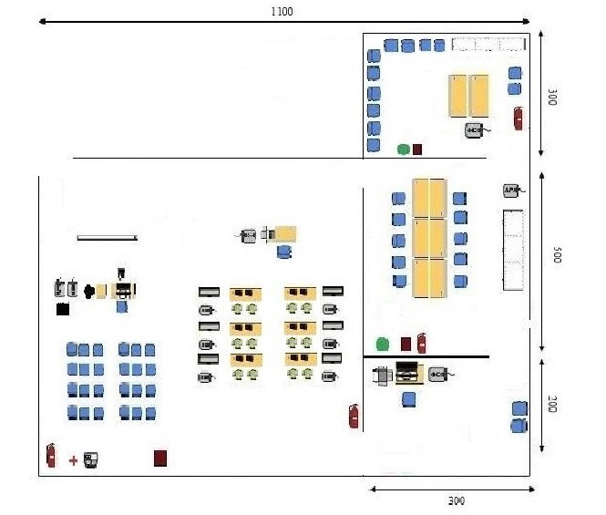
УСЛОВНЫЕ ОБОЗНАЧЕНИЯ

 | офисный стул |  | экран для проектора |  | принтер
 | стул |  | МФУ |  | огнетушитель
 | флипп-чарт |  | ноутбук |  | розетка 220В
 | стол |  | персональный компьютер |  | проектор
 | мусорная корзина |  | вешалка для одежды |  | шкаф для личных вещей
 | видеокамера |  | аудиосистема |  | аптечка

